СОЗДАНИЕ ТЕСТОВО-ОБУЧАЮЩЕЙ СИСТЕМЫ ПРИ ПОМОЩИ Microsoft Power Point
- Подумайте, сколько вопросов может должна содержать ваша система.
- Постройте навигационную модель. Простейшая навигационная модель должна выглядеть следующим образом:

- Титульный слайд

- Комментарии

- Первый вопрос
- Реакция на неверный ответ на первый вопрос

- Реакция на верный ответ первого вопроса
- Второй вопрос
- Реакция на неверный ответ второго вопроса

- Реакция на верный ответ второго вопроса
- Третий вопрос
- Реакция на неверный ответ на третий вопрос

- Реакция на верный ответ третьего вопроса
- Заключительный слайд

- Создайте все слайды в линейном порядке.
- Для слайдов 2 – 11 отмените переход по щелчку. Сделайте слайд активным. Анимация – Смена слайдов. В открывшемся справа окне убрать «галочку» в параметре По щелчку.
- Настройте гиперссылки на каждом слайде в соответствии с нарисованной навигационной моделью. Для создания гиперссылки надо:
- Выделить объект (это может быть фраза или рисунок), с которого будет уходить гиперссылка.
- Выбрать элемент меню Вставка – Гиперссылка или нажать на панели кнопку .
- В появившемся окне выбрать вариант Место в документе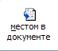.
- В окне, где перечислены все созданные слайды, выбрать слайд, на который должна указывать гиперссылка.
- Нажать ОК.
Помните! Гиперссылки будут работать только в режиме просмотра презентации (нажатие клавиши F5).

Подробное пояснение
Тестово-обучающая система.pptx
- Составить тест

- У двух матерей по пяти детей. Без них невозможен труд. Знаете, как их зовут?
- ножницы
- иголки и нитки
- руки и пальцы
- Выберите предмет, про который можно сказать, что он прямоугольный, гладкий, плотный, волокнистый:
              - Пластилин
      - Лоскут ткани
      - Нитка
- Выберите то свойство бумаги, без которого нельзя сделать поделки в технике оригами:
- Шероховтость
- Гладкость поверхности
- Сгибаемость
- В программе Microsoft Power Point создать все слайды в линейном порядке
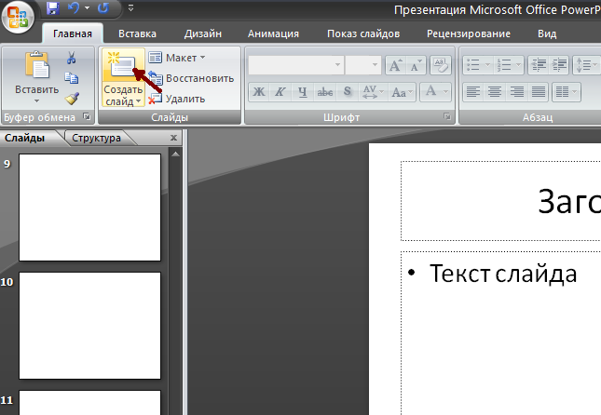

- Для слайдов 2 – 11 отмените переход по щелчку. Сделайте слайд активным. Анимация – Смена слайдов. В открывшемся справа окне убрать «галочку» в параметре По щелчку.

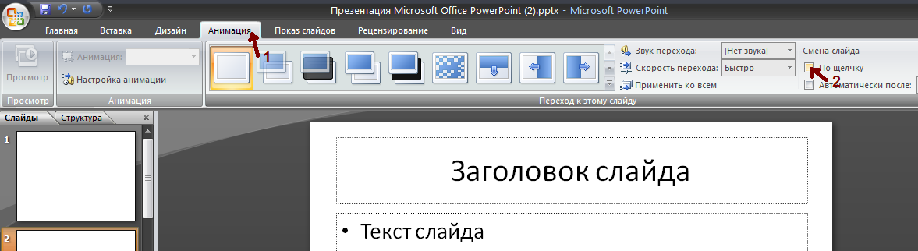
- Оформите титульный лист 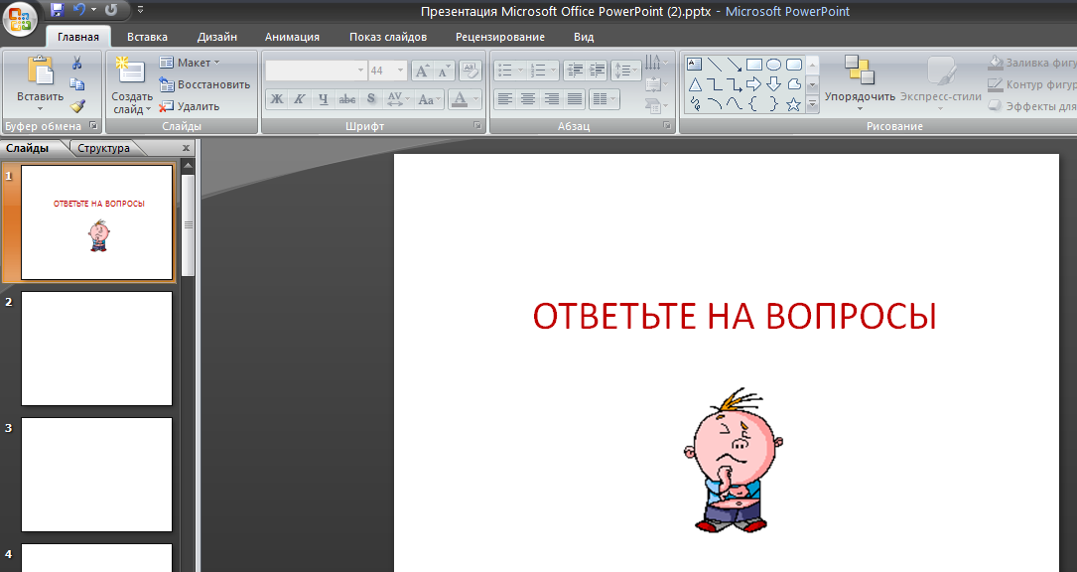
- Во второй слайд впишите первый вопрос и варианты ответов

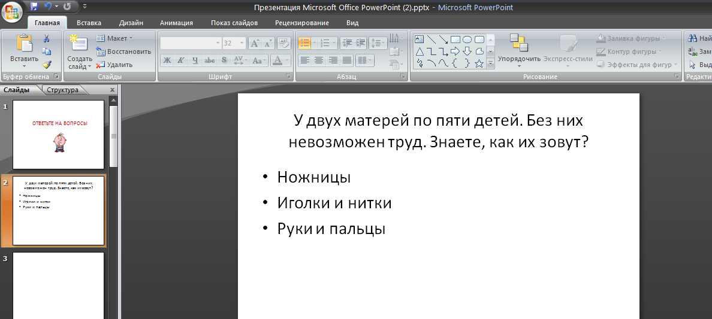
- Настройте гиперссылки на первом слайде, для того, чтобы при щелке мышью на текст, переходил в другой, заданный слайд.
Для этого выделите текст, а затем в меню Вставка нажмите левой кнопкой мышки Гиперссылка
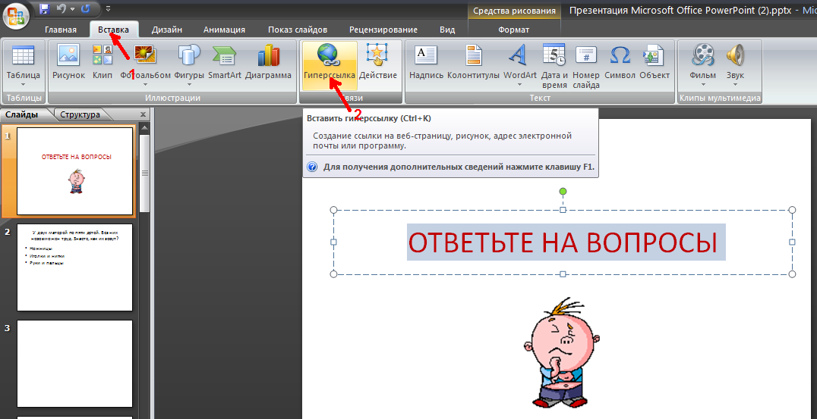
При нажатии на гиперссылку появится окошко, в котором выбрать Место в документе. Нам необходимо перейти на следующий слайд № 2 с первым вопросом. Выбираем этот слайд, как показано на рисунке.
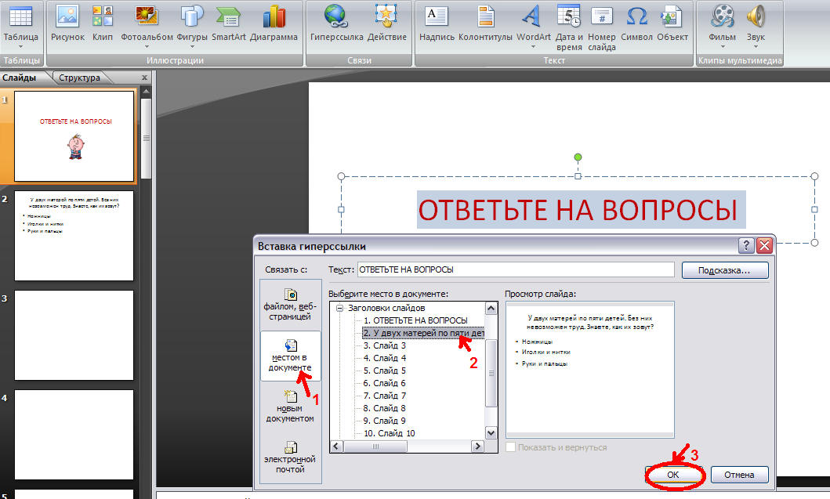
После выбора слайда, к которому мы должны перейти, рядом в окошке появится этот слайд Просмотр слайда. После этого нажимаем ОК.
Текст на первом слайде стал подчеркнутым
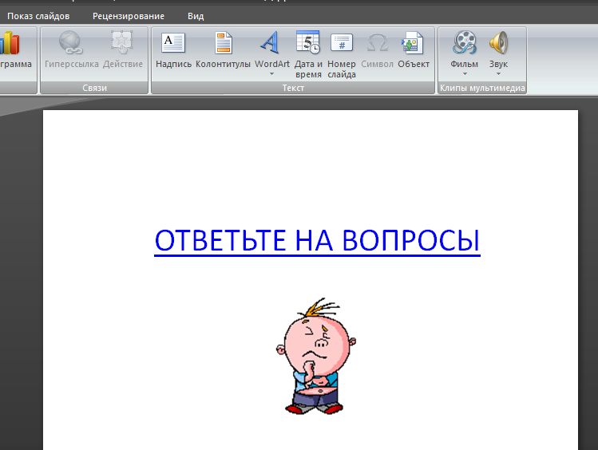
Аналогично действуем и с другими слайдами. При работе с ответами поочередно выделяем каждый вариант ответа и в гиперссылке выбирает тот номер слайда, который соответствует тому ответу.
Если окно Гиперссылка не работает, то выбираем Вставка – Действие.
После второго слайда с первым вопросом теста создаем 3 и 4 слайд. В третьем слайде пишем –«Ответ верный», в четвертом слайде – «Подумай еще».
На втором слайде выделяем ответ «Ножницы». Выбираем Вставка – Действие, появляется окно Настройка действия. Ставим точку на Перейти по гиперссылке, в загоревшемся окне выбрать Слайд… . Появится еще одно окно Гиперссылка на слайд, в котором выбрать необходимый слайд. В данном случает ответ «Ножницы» является неверным, поэтому выбираем слайд № 4 «Подумай еще». Поочередно на каждом слайде нажимаем ОК.
Выполните по-порядку действия, как показано на рисунке.

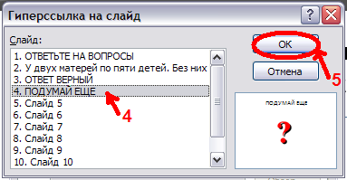
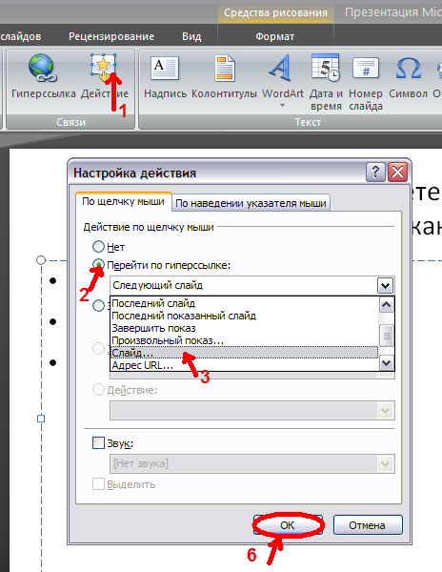

После этих действий ответ «Ножницы» стал синего цвета и подчеркнутым
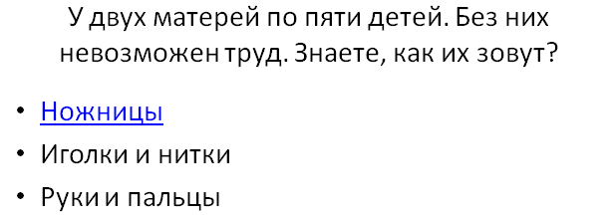

Аналогично работаем и с другими вариантами ответов.
Гиперссылки активны только в режиме Показ слайдов(F 5)

